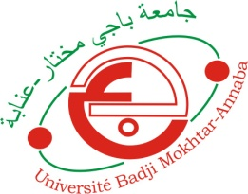
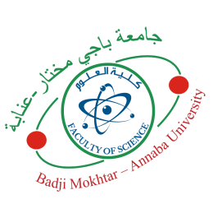
UNIVERSITE BADJI MOKHTAR – ANNABA
FACULTE DES SCIENCES
DEPARTEMENT : Chimie

Domaine : SM Fillière : Chimie Spécialité : Chimie pharmaceutique

Emploi du temps Semestre 1/ Master 1
ANNEE UNIVERSITAIRE 2025/2026

Salle : I9

Horaires  Jours | 08h00-09h30 | 09h45-11h15 | 11h30-13h00 | 14h00-15h30 | 15h45-17h15
Dimanche | Chimie organique hétérocyclique  Cours  Dr. Bouzina | Technologie des médicaments-Pharmacie galénique cours  Dr. BENABES | Biochimie – Microbiologie TP
Lundi | Chimie organique hétérocyclique  TD Dr. Bouzina | Méthodes spectroscopiques d’analyse cours  Pr. BOUZEMI | Réacteurs chimiques et bioréacteurs  Cours
Mardi | Intelligence artificielle et Machine Learning 1  Dr. BOUBAKER | Chimie organique hétérocyclique  Cours  Dr. Bouzina | Technologie des médicaments-Pharmacie galénique TD Dr. BENABES | Molécules bioactives - Méthodes d’extraction TD Dr. Chemame
Mercredi | Molécules bioactives - Méthodes d’extraction  Cours Dr. Chemame | Méthodes spectroscopiques d’analyse cours  Pr. BOUZEMI TD | Législation et déontologie pharmaceutique  Dr. BENABES | Biochimie – Microbiologie  TD
Jeudi | Biochimie – Microbiologie  cours | TP Méthodes d’extraction et d’analyse physico-chimiques  LABO 19 | TP Méthodes d’extraction et d’analyse physico-chimiques  LABO 19

